附：
一网式人才政策申报与审批平台操作说明
（宝山区大学生创新见习-学生报名）
登录系统浏览器请选择360或chrome浏览器，网络请使用互联网/政务外网登录
（如登录有问题，请将浏览器更新至最新版本）

Chrome浏览器下载地址：https://www.google.cn/chrome/
360安全浏览器下载地址：https://browser.360.cn/

- 登录系统
1、登陆https://apps.shbsq.gov.cn/rcfw/#/
点击“登录”按钮，跳转至一网通办登录页，选择个人登录（可下载“随申办”app扫码登录或使用账号密码登录）；若之前未注册，请先进行注册再进行登录。（建议下载“随申办”APP扫码登录）
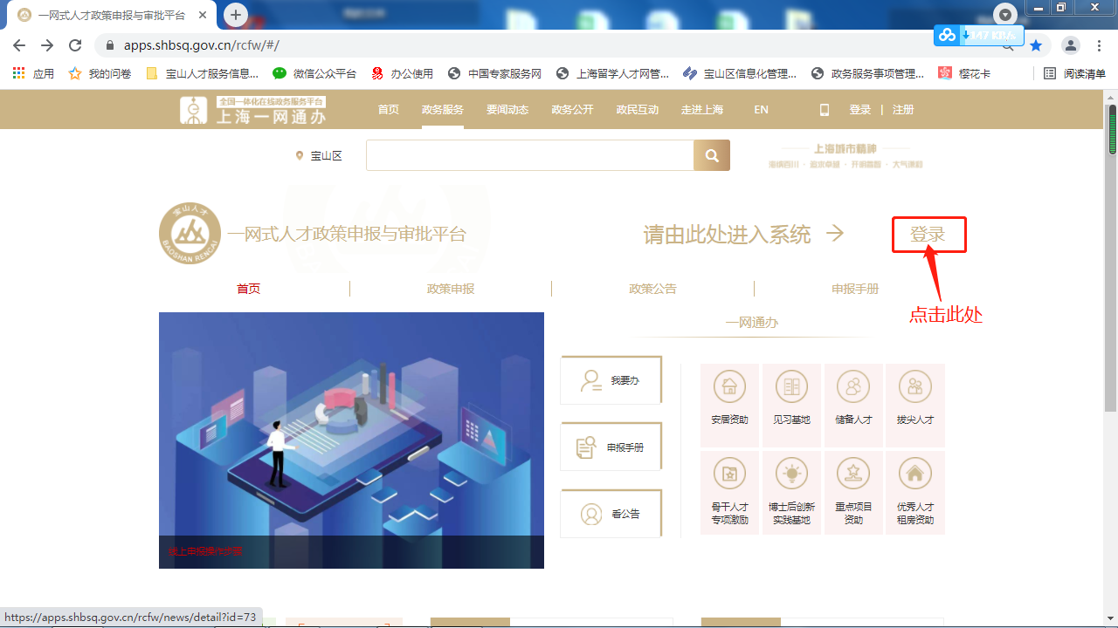
网站首页
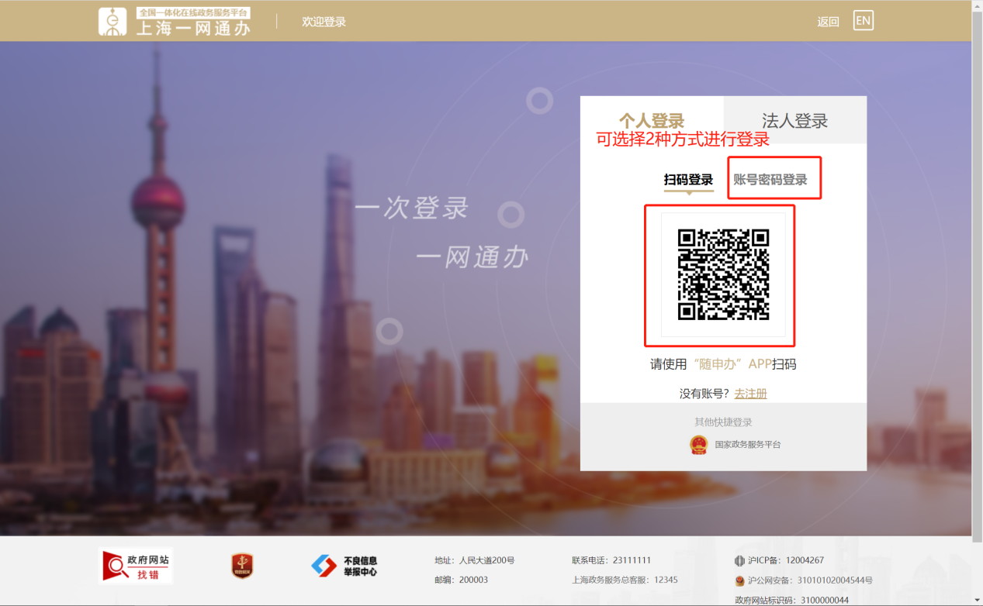
登录页面

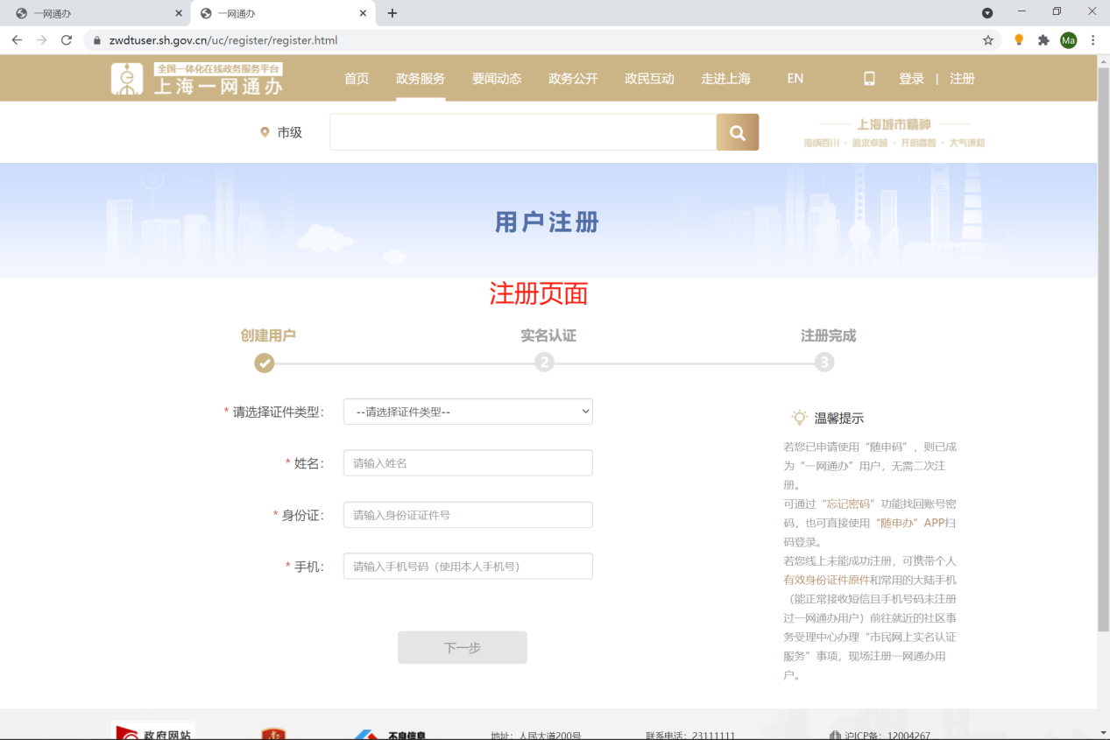
注册页面

二、见习报名
1、登录成功后，将会跳回至网站，点击“见习基地”按钮
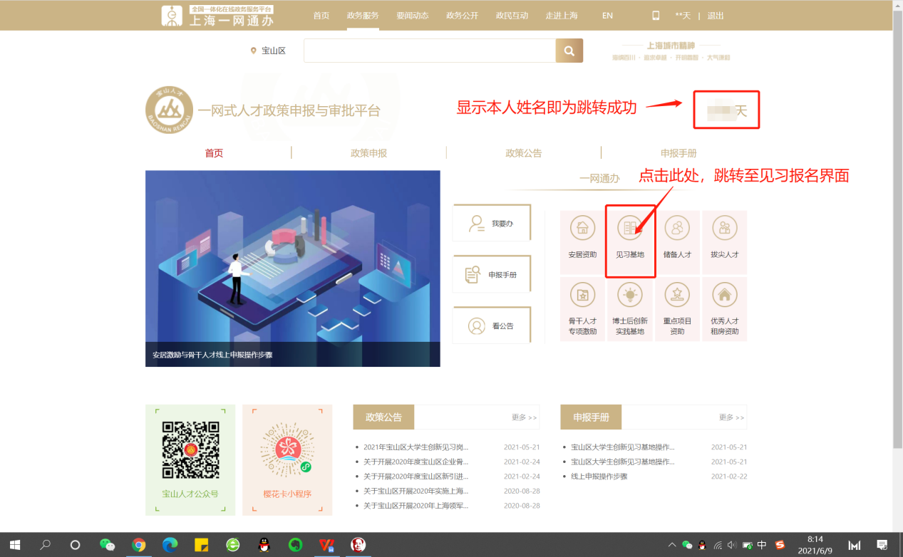
登录成功后首页

2、跳转后，系统将有弹窗提示，报名前请写补充并填写简历信息（如需查看简历内容，请点击“确认”按钮，反之则点击“取消”按钮）。
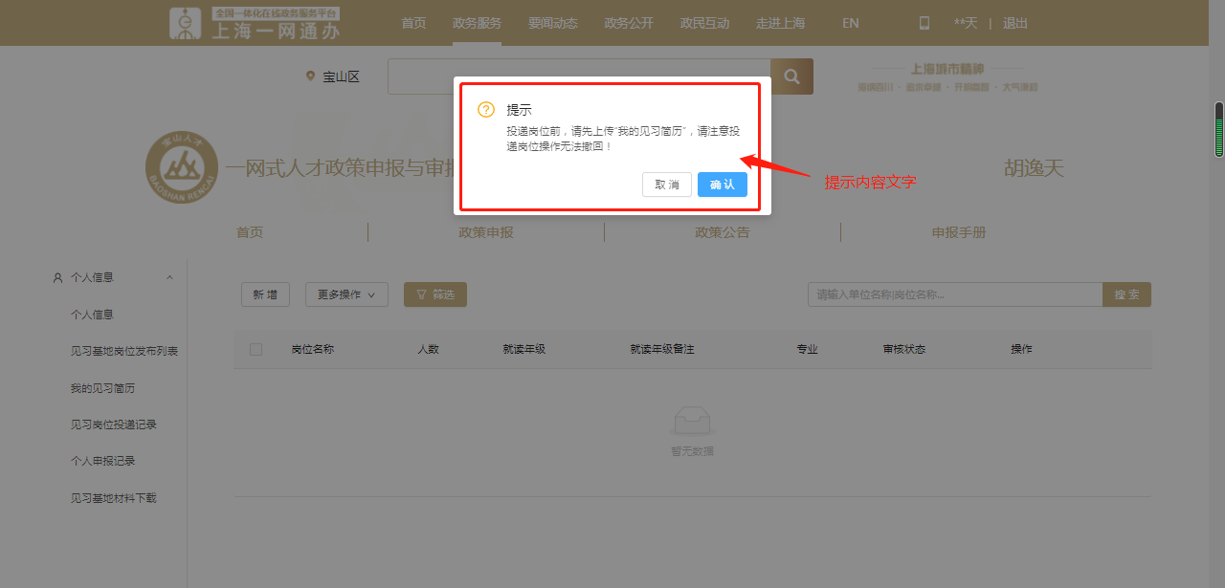
弹窗提示页

- 点击左侧“见习基地岗位发布列表”中“下载招聘简章”按钮，获取岗位信息汇总表，查找自己心仪的岗位。
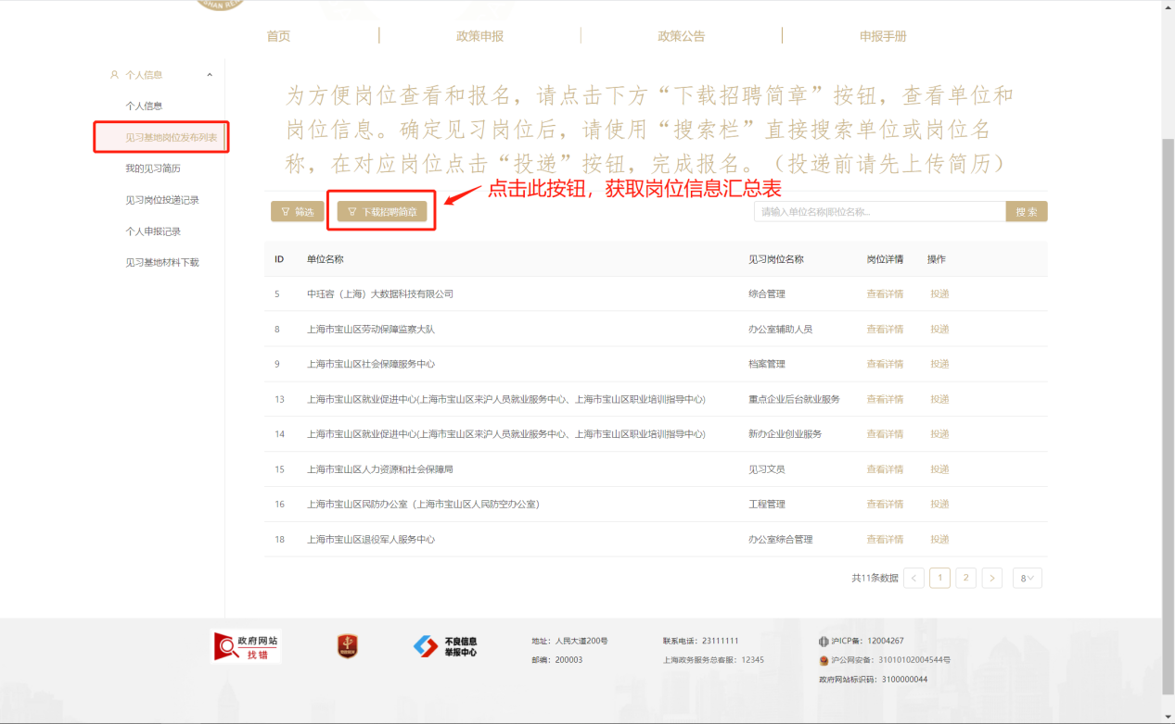
见习基地岗位发布列表页面

- 选择好心仪的岗位后，点击左侧“我的见习简历”—填写简历
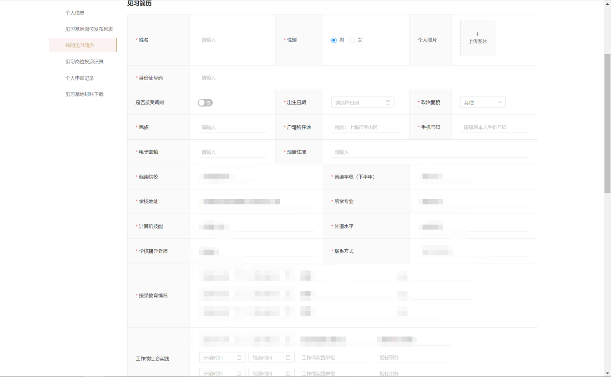
我的见习简历页面

A.“上传简历”按钮：当所有内容填写完毕后，点击此按钮，进行上传操作，上传成功后，即可进行投递操作。
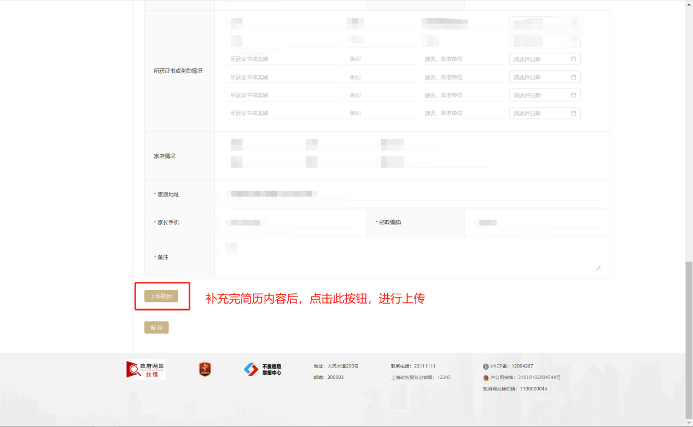
- “保存”按钮：内容未填写完毕，需要暂时保存，下次填写。
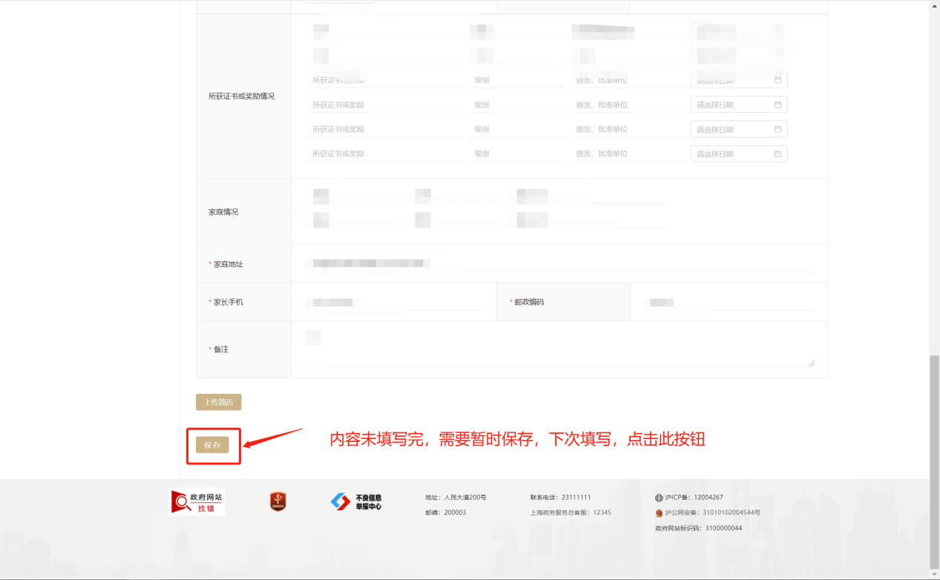

- 简历上传成功后，点击左边栏“见习基地岗位发布列表”，在右上方“搜索栏”中搜索自己想要报名的岗位，找到岗位后，点击“查看详情”按钮，确认岗位信息，确认无误会后点击“投递”按钮，完成报名。
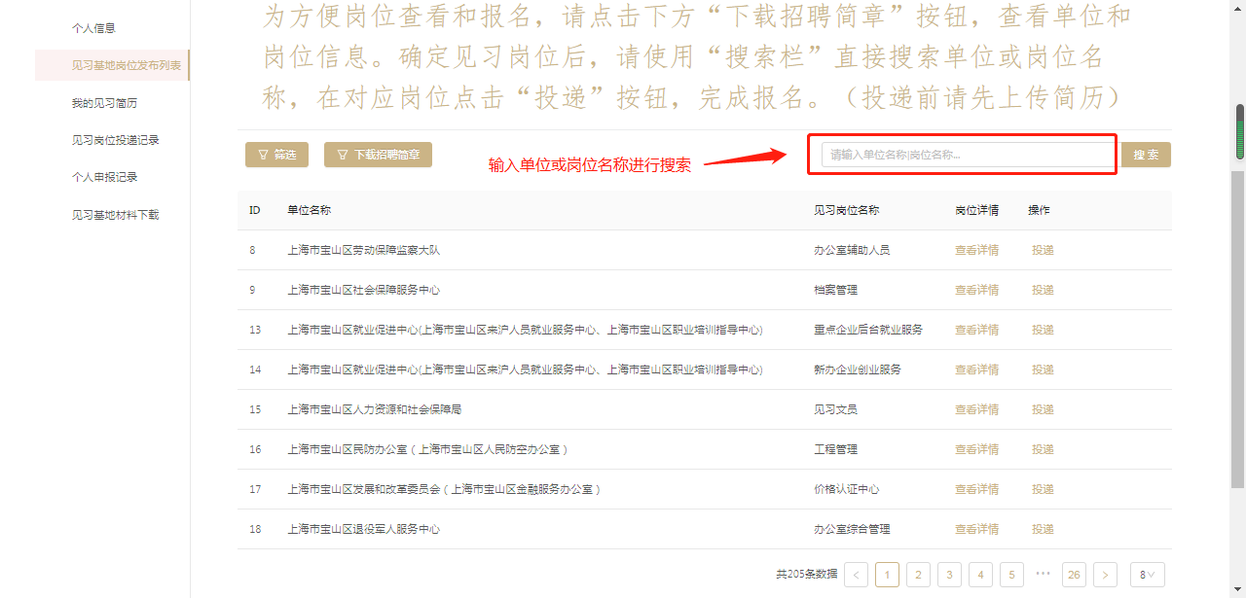

- 投送完成后，请等待区人才服务中心人员进行审核工作，审核完成后将投递至各对应见习单位，期间将会以短信和电话等方式进行通知（请以短信内容为主）！

三、报名成功后，下载材料（投递阶段无需操作）
点击网址：https://apps.shbsq.gov.cn/rcfw/#/
登录系统后，点击“见习基地”按钮，进入个人中心，点击左侧“见习基地材料下载”选择对应材料进行下载，完成填报后，请将交见习单位（见习申请表需学校盖章）。
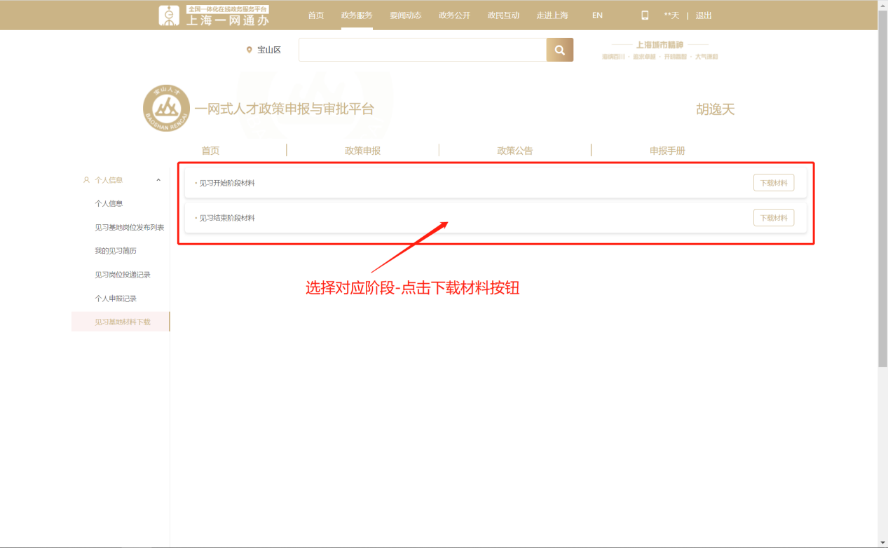
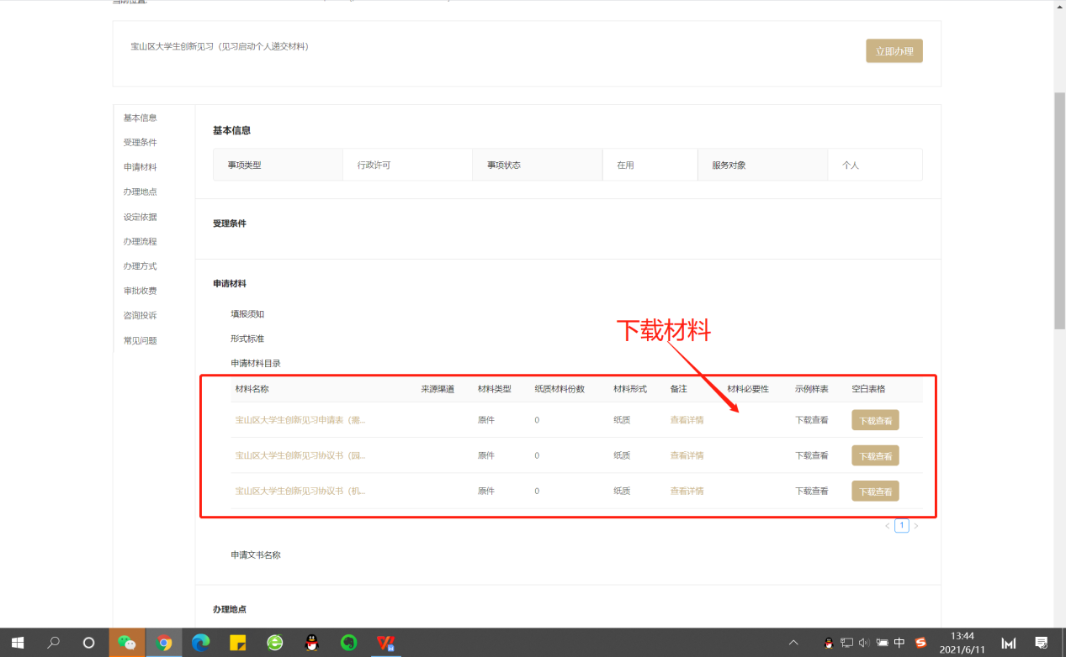
下载页面

四、注意事项
1、如遇系统问题，详询：36516888-8523、18321393261；
2、如遇政策方面问题，详询：56103450；
3、简历上传成功后，才可以进行投递（简历将所有必填项填写完，才可上传成功）。
4、投递岗位后，便无法撤回，请报名人员投递岗位前，确认岗位信息后，再进行投递。

